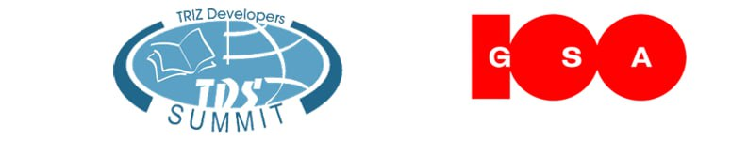

ПРОТОКОЛ
Подведение итогов ТРИЗ-турнира-2025 –
соревнование для школьников и студентов по теории решения изобретательских задач
25 октября 2025 года

ТРИЗ-турнир-2025 проводился в рамках мероприятий года 100-летия Г.С. Альтшуллера. Традиционно ТРИЗ-турнир-2025 был организован на базе дирекции по ТРИЗ ОК РУСАЛ. В соревновании приняли участие 4 команды из г. Челябинска (старшеклассники и студенты), г. Москвы НИУ МЭИ (студенты), г. Кузнецка, Пензенской обл. (старшеклассники).
Участникам было предложено 5 заданий:
- Задание. Формулировка изобретательской задачи из описания проблемной ситуации с помощью Compinno-TRIZ
- Задание. Блиц-задачи – 5 изобретательских задач 1-2 уровней
- Задание. Анализ производственного процесса: недостающие объекты, функции, потоки
- Задание. Разбор изобретательской задачи в Compinno-TRIZ
5. Задание. Творческое задание
Задачи ТРИЗ-турнира-2025 – это задачи из реальной изобретательской практики специалистов по ТРИЗ ОК РУСАЛ.
Итоги соревнования подводились в двух номинациях:
- Решение изобретательских задач;
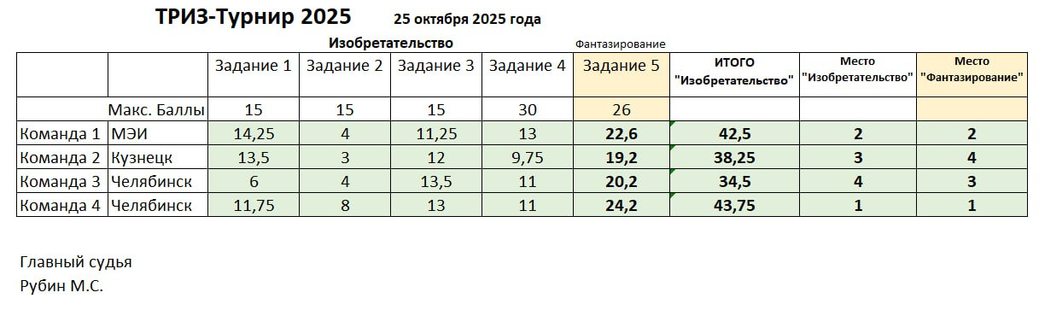
- Фантазирование.
Номинация «Решение изобретательских задач»
Первое место – команда студентов из Челябинска: Мигунов Андрей, Жукова Мария, Коровайко Ангелина, Крицкая Кристина, Шмидт Таисия (тренер Асатуллина Диана Гамилевна).
Второе место – команда НИУ МЭИ: Иваницкий Артем, Овчинин Сергей, Мажирин Владислав, Галямова Арина, Бугунов Никита (тренер Иваницкий Артем Дмитриевич)
Третье место – команда МБОУ лицей № 21, г. Кузнецк: Чапанов Матвей, Кильдеева Дания, Оскинов Кирилл, Ребровский Платон (тренер Шевелева Елена Владимировна)
Четвертое место – команда старшеклассников из Челябинска: Каторгина Арина, Потлова Софья, Янцен Артем, Линк Яков, Минина Анастасия (тренер Асатуллина Мария Геннадьевна)

Номинация «Фантазирование»
Первое место – команда студентов из Челябинска: Мигунов Андрей, Жукова Мария, Коровайко Ангелина, Крицкая Кристина, Шмидт Таисия (тренер Асатуллина Диана Гамилевна)
Второе место – команда НИУ МЭИ: Иваницкий Артем, Овчинин Сергей, Мажирин Владислав, Галямова Арина, Бугунов Никита (тренер Иваницкий Артем Дмитриевич)
Третье место – команда старшеклассников из Челябинска: Каторгина Арина, Потлова Софья, Янцен Артем, Линк Яков, Минина Анастасия (тренер Асатуллина Мария Геннадьевна)
Четвертое место – команда МБОУ лицей № 21, г. Кузнецк: Чапанов Матвей, Кильдеева Дания, Оскинов Кирилл, Ребровский Платон (тренер Шевелева Елена Владимировна)

Особенность ТРИЗ-турнира-2025 года стало активное использование Искусственного Интеллекта как при подготовке заданий, так во время работы команд.
Информация по итогам ТРИЗ-турнира 2025 опубликована на сайте:

https://triz-summit.ru/contest/triz-tourney-2019/triz-tour-2025/
Оргкомитет ТРИЗ-турнира 2025
Главный судья соревнований, Мастер ТРИЗ Рубин М.С.

